Fisa cerintelor

Badge Generator este o aplicatie web menita sa usureze procesul de creare a ecusoanelor pentru diverse evenimente in functie de cerintele specificate de catre utilizator.

**Descrierera aplicatiei:**

Aplicatia are 3 pagini principale: Home, Badge generator si About.

“Home” – pagina principala a aplicatiei

“About” – pagina ce contine o scurta descriere a persoanelor ce au realizat aplicatia web

“Badge generator” - pagina ce va permite selectarea optiunilor pentru a genera un ecuson in functie de preferinte

Exista 2 metode prin care utilizatorul poate sa genereze ecusoane:

1. Generare manuala este cea prin care prin care utilizatorul selecteaza intai sablonul dorit, pe urma completeaza campuri de nume, afiliere, etc. sau adauga o fotografie.

Dupa completare, acesta va apasa butonul de “Generate” unde va fi redirectionat catre o pagina in care toate atributele selectate sau campurile completate vor fi preluate pe partea de backend si se va genera ecusonul dorit care de altfel va putea fi si descarcat sub forma de PNG/JPEG.

1. Generarea automata prin care utilizatorul incarca un fisier XML/CSV, urmand pe urma sa selecteze tipul sablonului dorit si eventual si alte campuri spre a genera atatea ecusoane cate date sunt in fiser.

Fisierele XML/CSV vor contine numele si prenumele persoanei, firma unde lucreaza/facultatea, emailul etc.

Dupa ce aplicatia termina de generat ecusoanele, acestea vor fi stocate intr-un folder pe server sub numele <nume email>at<domeniu>.png . De asemenea dupa generare va exista optiune de “Trimite ecusoane prin emailuri”.

**Exemple de ecusoane:**

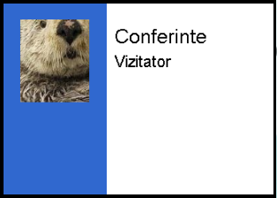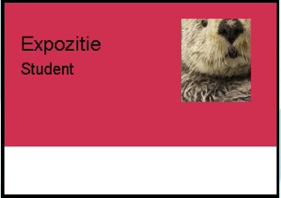

**Diagrama Use Case:**

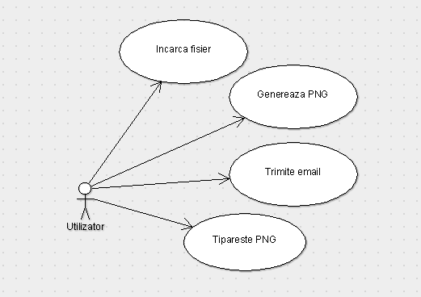

**Diagrama UML:**

